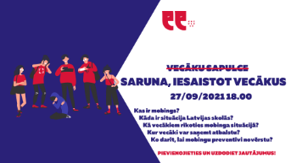 | Lai mobingu mazinātu un preventīvi novērstu, būtiska ir sadarbība starp skolēniem, vecākiem un skolas personālu. 2021./2022.m.g. sociālais projekts #Neklusē sadarbojas ar 54 izglītības iestādēm Latvijā, nodrošinot bezmaksas rīkus mobinga mazināšanai.  Aicinām Jūs, #Neklusē sadarbības skolu vecākus, uz sarunu par mobingu un vecāku iesaisti mobinga atpazīšanā, novēršanā un preventīvā novēršanā. Sarunas laikā atbildēsim uz šiem un citiem jautājumiem: "Kas ir mobings? Kāda ir situācija Latvijas skolās? Kas ir sociālais projekts Neklusē un kāda ir sadarbība ar skolām? Kā vecākiem rīkoties mobinga situācijā? Kur vecāki var saņemt atbalstu? Ko darīt, lai mobingu preventīvi novērstu?"  Tiekamies 27.septembrī plkst. 18.00 Youtube: https://youtu.be/9-Hf-UTn53s | Pieejams tikai Neklusē sadarbības skolām
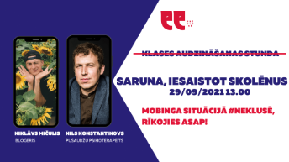 | Pievienojies #Neklusē “klases audzināšanas stundai” - sarunai starp #Neklusē līdzautori Mariku Andžāni, blogeri Niklāvu Mičuli un pusaudžu psihoterapeitu Nilu Konstantinovu.  Sarunas laikā atbildēsim uz šiem un citiem jautājumiem:  - laba pašsajūta, kā uzturēt sevi labā formā gan fiziski, gan emocionāli?  - kādēļ man jāciena un jāsarbojas ar klasesbiedriem?  - joks, strīds, mobings - kāda ir atšķirība?  - ko skolēniem darīt mobinga situācijās?  - kas ir #Neklusē?  Pievienojies sarunai un uzdod savējo! Lai Tev būtu ērtāk iesaistīties sarunā, iesakām to skatīties, izmantojot datoru vai televizoru, kā arī izmantot mobilo telefonu vai datoru, lai atbildētu uz sli.do jautājumiem.  Tiekamies 29.septembrī plkst. 13.00 Youtube: https://youtu.be/tH8XQz6epKY | Publiski pieejams
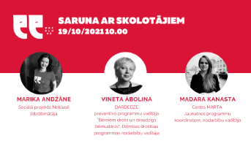 | Aicinām Jūs piedalīties #Neklusē sadarbības skolu pārstāvju sarunā ar #Neklusē līdzdibinātāju Mariku Andžāni un #Neklusē mācību metodoloģijas izstrādātājām - Centrs Dardedze preventīvo programmu vadītāju Vinetu Āboliņu un Centrs MARTA Jaunatnes programmu koordinatori Madaru Kanastu.  Tikšanās mērķis ir dalīties pieredzē, kā pašlaik sokas ar #Neklusē risinājumu ieviešanu (aptaujas, metodoloģija klases audzināšanas stundām, mobilā lietotne), uzdot jautājumus un gūt ieteikumus turpmākajai sadarbībai. Sarunas saturu pielāgosim Jūsu aktualitātei, tādēļ lūgums katram no Jums aizpildīt aptauju līdz 5.oktobrim: https://forms.gle/ermRKZTx8qT3nDVu5  Tiekamies 19.oktobrī plkst. 10.00 Youtube: https://youtu.be/rHp3QttgmY4. Ja vēlaties pievienoties Zoom, lūdzu, aizpildiet anketu: https://forms.gle/keD5SMAL6e1pMtsn6 (vietu skaits ir ierobežots) | Pieejams tikai Neklusē sadarbības skolām
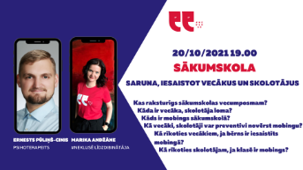 | Lai mobingu mazinātu skolas vidē, ir svarīga sadarbība starp skolēniem, skolotājiem un vecākiem. Taču vai mobings un skolotāju, vecāku loma mainās sākumskolā, pamatskolā un vidusskolā?  #Neklusē līdzdibinātāja Marika Andžāne 20. un 21.oktobrī plkst. 19.00 sarunāsies ar psihoterapeitu Ernestu Pūliņu-Cini par vecumposmu atšķirībām, vecāku un skolotāju lomu mobinga preventīvā novēršanā, kā arī praktiskiem ieteikumiem, ko darīt vecākam, ja bērns ir iesaistīts mobingā, un ko darīt skolotājam, ja klasē ir mobings.  Pievienojieties un aiciniet citus vecākus un skolotājus uz sarunu! Aicinām Jūs iesniegt savus jautājumus/situāciju aprakstus, uz ko vēlaties saņemt ieteikumus līdz 5.oktobrim: https://forms.gle/zuEd3Vv7KYbJHSpe6  Tiekamies 20.oktobrī plkst. 19.00 Facebook: https://fb.me/e/XAsFFYE2 | Publiski pieejams
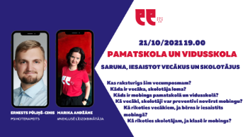 | Lai mobingu mazinātu skolas vidē, ir svarīga sadarbība starp skolēniem, skolotājiem un vecākiem. Taču vai mobings un skolotāju, vecāku loma mainās sākumskolā, pamatskolā un vidusskolā?  #Neklusē līdzdibinātāja Marika Andžāne 20. un 21.oktobrī plkst. 19.00 sarunāsies ar psihoterapeitu Ernestu Pūliņu-Cini par vecumposmu atšķirībām, vecāku un skolotāju lomu mobinga preventīvā novēršanā, kā arī praktiskiem ieteikumiem, ko darīt vecākam, ja bērns ir iesaistīts mobingā, un ko darīt skolotājam, ja klasē ir mobings.  Pievienojieties un aiciniet citus vecākus un skolotājus uz sarunu! Aicinām Jūs iesniegt savus jautājumus/situāciju aprakstus, uz ko vēlaties saņemt ieteikumus līdz 5.oktobrim: https://forms.gle/zuEd3Vv7KYbJHSpe6  Tiekamies 21.oktobrī plkst. 19.00 Facebook: https://fb.me/e/1JjXwAe8B | Publiski pieejams

